

**TRƯỜNG ĐẠI HỌC GIAO THÔNG VẬN TẢI**

**PHÂN HIỆU TẠI THÀNH PHỐ HỒ CHÍ MINH**

**BỘ MÔN CÔNG NGHỆ THÔNG TIN**

**BÁO CÁO THỰC TẬP CHUYÊN MÔN**

**ĐỀ TÀI: XÂY DỰNG WEB BÁN ĐỒ ĂN CHAY BẰNG ASP.NET MVC**

Giảng viên Hướng dẫn: Ths.**Phạm Thị Miên**

Sinh viên thực hiện:

**ĐOÀN LÊ MỸ LINH**

**MSV: 5951071049**

Lớp: CÔNG NGHỆ THÔNG TIN

Khóa: 59

Thành phố Hồ Chí Minh, ngày 8 tháng 6 năm 2021



**TRƯỜNG ĐẠI HỌC GIAO THÔNG VẬN TẢI**

**PHÂN HIỆU TẠI THÀNH PHỐ HỒ CHÍ MINH**

**BỘ MÔN CÔNG NGHỆ THÔNG TIN**

**BÁO CÁO THỰC TẬP CHUYÊN MÔN**

**ĐỀ TÀI: XÂY DỰNG WEB BÁN ĐỒ ĂN CHAY BẰNG ASP.NET MVC**

Giảng viên Hướng dẫn: Ths.**Phạm Thị Miên**

Sinh viên thực hiện:

**ĐOÀN LÊ MỸ LINH**

**MSV: 5951071049**

Lớp: CÔNG NGHỆ THÔNG TIN

Khóa: 59

Thành phố Hồ Chí Minh, ngày 8 tháng 6 năm 2021

TRƯỜNG ĐẠI HỌC GIAO THÔNG VẬN TẢI **CỘNG HÒA XÃ HỘI CHỦ NGHIÃ VIỆT NAM**

**PHÂN HIỆU TẠI THÀNH PHỐ HỒ CHÍ MINH** Độc lập – Tự do – Hạnh phúc

NHIỆM VỤ THỰC TẬP CHUYÊN MÔN

BỘ MÔN: **CÔNG NGHỆ THÔNG TIN**

-------***-------

**Mã sinh viên:** 5951071049 **Họ tên SV:**  Đoàn Lê Mỹ Linh

**Khóa:** CQ.59.CNTT **Lớp: Công nghệ thông tin**

1. **Tên đề tài:**

Xây dựng Web bán đồ ăn chay bằng ASP.Net MVC

1. **Mục đích, yêu cầu:**

Tìm hiểu cách thức hoạt động của ASP.Net MVC, ngôn ngữ C#. Xây dựng website bán đồ ăn chay với các chức năng cơ bản.

1. **Giáo viên và cán bộ hướng dẫn**

Họ tên: Phạm Thị Miên

Đơn vị công tác: Bộ môn Công nghệ thông tin Trường đại học giao thông vận tải phân hiệu tại TP.HCM

Điện thoại: Email:

-Ngày bắt đầu thực tập chuyên môn: ngày 10 tháng 5 năm 2021

-Ngày hoàn thành báo cáo thực tập chuyên môn: ngày 12 tháng 6 năm 2021

|  |  |
| --- | --- |
| **Ngày tháng 6 năm 2021**  **Trưởng BM Công nghệ Thông tin** | **Đã giao nhiệm vụ TKTN**  **Giáo viên hướng dẫn** |
|  | **ThS. Phạm Thị Miên** |

Đã nhận nhiệm vụ TKTN

Sinh viên: Ký tên:

Điện thoại: Email:

**LỜI CẢM ƠN**

Em xin được chân thành cảm ơn cô Phạm Thị Miên và các giảng viên trong bộ môn công nghệ thông tin đã hỗ trợ em hoàn thành xong bài báo cáo này, cảm ơn các thầy cô đã cung cấp những kiến thức, tài liệu bổ ích và sự chỉ dạy tận tình để em có thể hoàn thành nhiệm vụ được giao đối với phần thực tập chuyên môn này.

Trong quá trình thực hành và hoàn thành báo cáo của môn học sẽ không tránh khỏi những sai sót, rất mong các thầy cô bỏ qua. Đồng thời do trình độ lý luận cũng như kinh nghiệm thực tiễn còn hạn chế nên bài báo cáo không tránh khỏi thiếu sót, vì vậy em rất mong nhận được lời góp ý của thầy cô để em có thể hoàn thành tốt những bài báo cáo sắp tới.

Em xin chân thành cảm ơn!

# **NHẬN XÉT CỦA GIÁO VIÊN HƯỚNG DẪN**

|  |
| --- |
| ***TP. Hồ Chí Minh, ngày tháng 6 năm 2021***  **Giáo viên hướng dẫn**  **Phạm Thị Miên** |

# **DANH MỤC TỪ VIẾT TẮT**

# **PHỤ LỤC HÌNH ẢNH**

# **MỤC LỤC**

**NHẬN XÉT CỦA GIÁO VIÊN HƯỚNG DẪN** iii

**DANH MỤC TỪ VIẾT TẮT** iv

**PHỤ LỤC HÌNH ẢNH** v

**MỤC LỤC** vi

**CHƯƠNG I: MỞ ĐẦU** 1

1. Lý do chọn đề tài 1

2. Hướng tiếp cận 1

**CHƯƠNG II: CƠ SỞ LÝ THUYẾT** 2

**CHƯƠNG III: PHÂN TÍCH THIẾT KẾ CƠ SỞ DỮ LIỆU** 3

**1.** **Mô tả bài toán:** 3

**2.** **Xác định tập thực thể và thuộc tính của tập thực thể:** 3

**3.** **Vẽ sơ đồ quan hệ:** 4

**4.** **Xác định các quan hệ:** 4

**CHƯƠNG IV: THIẾT KẾ GIAO DIỆN** 5

**CHƯƠNG V: LẬP TRÌNH VỚI C#** 6

Tổng kết 7

Tài liệu tham khảo 8

# **CHƯƠNG I: MỞ ĐẦU**

## **Lý do chọn đề tài:**

## **Hướng tiếp cận**

# **CHƯƠNG II: CƠ SỞ LÝ THUYẾT**

# **CHƯƠNG III: PHÂN TÍCH THIẾT KẾ CƠ SỞ DỮ LIỆU**

## **Mô tả bài toán:**

VeganFood là website kinh doanh món ăn chay là chủ yếu. Hình thức hoạt động chủ yếu là kinh doanh online cho tới khi chủ quán có cửa hàng vật lý. Ngoài món ăn chay thì web còn kinh doanh thêm đồ uống. Món ăn sẽ bao gồm những thông tin như mã món, tên món ăn, nguyên liệu cho món ăn, giá món, hình ảnh, số lượng đã bán và trạng thái. Đồ uống bao gồm những thông tin như: mã đồ uống, tên đồ uống, giá tiền, nguyên liệu, hình ảnh, số lượng đã bán và trạng thái. Để tăng tính gợi ý cho khách hàng thì chủ website muốn tạo thêm các combo cho thực khách dễ lựa chọn, thông tin mỗi combo bao gồm mã combo, tên combo, số lượng món ăn, đồ uống đi kèm, giá combo, hình ảnh, số lượng người dùng cho combo đó, số lượng đã bán và trạng thái. Mỗi món ăn, đồ uống thuộc combo cũng cần phải có giá phù hợp cho combo.

Mỗi khách hàng khi mua thức ăn tại website có thể tạo cho mình tài khoản người dùng gồm username và password, thông tin khách hàng được lưu lại gồm họ tên, số điện thoại, địa chỉ giao hàng và mã khách hàng. Khách hàng có quyền thay đổi địa chỉ giao hàng mỗi khi đặt hàng, số điện thoại đăng kí mặc định sẽ là số để giao hàng. Ngoài ra khách hàng dùng tài khoản có thể đánh giá món ăn qua phần bình luận trên web. Bình luận của khách hàng sẽ được lưu lại bằng mã sản phẩm được bình luận, nội dung.

Khi chọn món và đặt món thì món ăn của khách hàng sẽ được cho vào danh sách order sẽ có gồm các thông tin như: mã order, tổng số món (gồm món ăn, đồ uống, combo) tổng tiền cần thanh toán, ngày order, chiết khấu giảm giá (nếu có). Mỗi lượt order của khách thì website sẽ trích 10% để ủng hộ cho các tổ chức hoạt động vì môi trường hay hoạt động vì trẻ em và phụ nữ gọi là phần đóng góp. Phần đóng góp sẽ được cộng dồn vào quỹ đóng góp của web site gồm thông tin: mã hoạt động, tên tổ chức/ hoạt động đóng góp, tổng số tiền tích lũy và trạng thái hoạt động của quỹ.

Người quản lý website sẽ có 1 tài khoản để đăng nhập vào trang quản lí, người quản lý chỉ có thể xem và truy xuất thông tin khách hàng, số tiền được đóng góp và bình luận của khách. Quản lý có thể thêm món mới, sửa thông tin món, xóa món và các thao tác tương tự với đồ uống và combo món.

## **Xác định tập thực thể và thuộc tính của tập thực thể:**

* Món ăn: mã món ăn, tên, giá, nguyên liệu, hình ảnh, số lượng đã bán, trạng thái.
* Đồ uống: mã đồ uống, tên, giá, nguyên liệu, hình ảnh, số lượng đã bán, trạng thái.
* Combo: mã combo, tên combo, số lượng món, đồ uống, số lượng người dùng, giá, hình ảnh, số lượng đã bán, trạng thái.
* Tập thực thể khách hàng: mã khách hàng, số ĐT, họ tên, địa chỉ giao hàng, email.
* Tài khoản: id, username, password.
* Order: mã order, ngày đặt order, tiền thanh toán, chiết khấu giảm giá, tổng số món.
* Bình luận: mã sản phẩm, lời bình.
* Hoạt động đóng góp: mã hoạt động, tên hoạt động, tổng tiền đóng góp, trạng thái.

## **Sơ đồ quan hệ:**

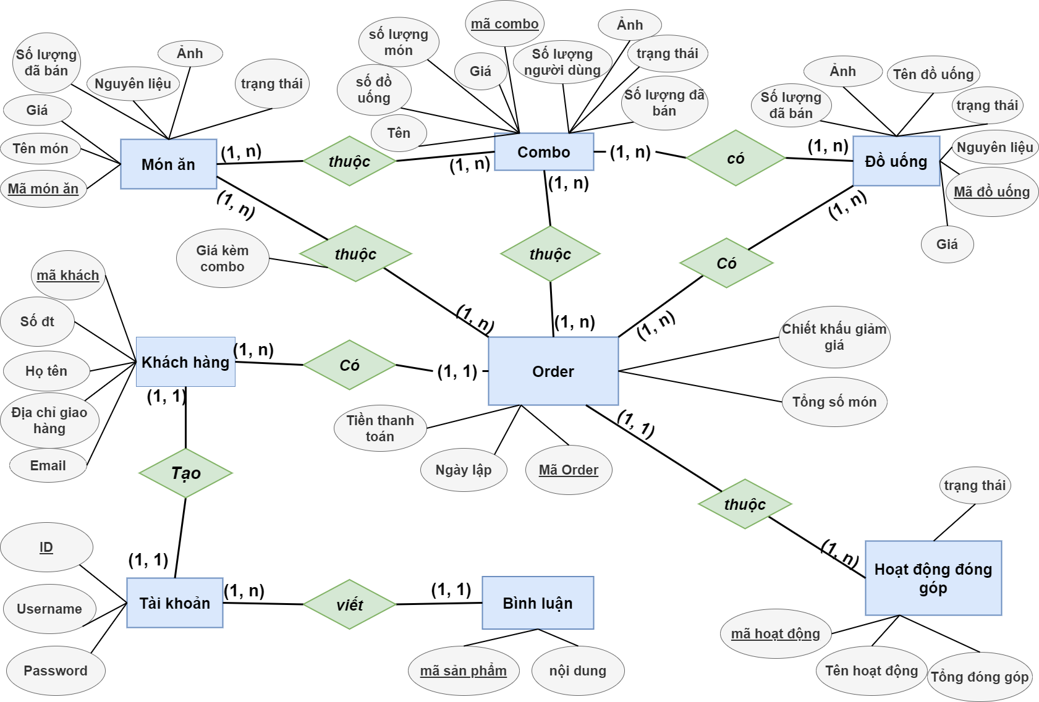

## **Xác định các quan hệ:**

* Food (IdFood, Foodname, Foodprice, Foodmaterial, ImgFood, Quantitysold, Status)
* Drink (IdDrink, Drinkname, Drinkprice, Drinkmaterial, ImgDrink, Quantitysold, Status)
* Combo (IdCombo, Comboname, Comboprice, NumberOfFoods, NumberOfdrinks, NumberOfPerson, ImgCombo, Quantitysold, Status)
* ComboFoodDetail (Id, IdCombo, IdFood, Price)
* ComboDrinkDetail (Id, IdCombo, IdDrink, Price)
* Customer (IdCustomer, Phone, Name, Address, Email)
* Account (IdAcc, UserName, PaWo, IdCustomer)
* Comment (IdProduct, Comments, IdAcc)
* Foundation (IdFound, FoundationName, TotalCash, Status)
* Order (IdOrder, IdCustomer, Date, SumOfProduct, IdFund, Discount, TotalCash)
* OrderDetail (IdOrder, Serial, IdFood, IdDrink, IdCombo, Amount, Price)

# **CHƯƠNG IV: THIẾT KẾ GIAO DIỆN**

# **CHƯƠNG V: LẬP TRÌNH VỚI C#**

# **TỔNG KẾT**

# **TÀI LIỆU THAM KHẢO**